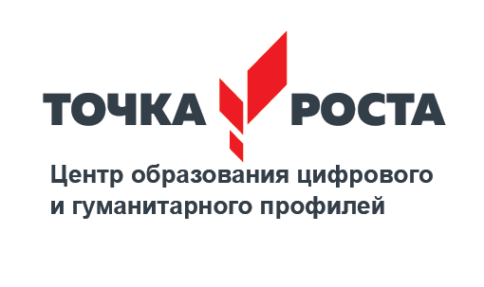

В августе 2019 г. (с 05.08 по 09.08) прошло обучение в г. Астрахани
на базе сети детских технопарков "Кванториум"
учителей предмета "Технология"
Обучение прошли педагоги МКОУ Зимняцкой СОШ и МКОУ Большовской СШ.
Сессия была посвящена отработке hard-компетенций.

В июне 2019 года завершены работы по ремонту кабинетов. Идет закупка оборудования и мебели, оформление элементов символики проекта.
МКОУ Зимняцкая СОШ
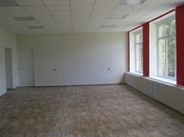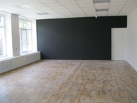
МКОУ Зимняцкая СОШ

